ĐỀ KIỂM TRA HỌC KÌ I – NĂM HỌC 2016 - 2017
MÔN: VẬT LÍ – KHỐI 12
Thời gian: 50 phút
Mã đề 896
(40 câu trắc nghiệm)

Câu 1: Một con lắc lò xo treo thẳng đứng, gồm một hòn bi nặng có khối lượng m treo vào lò xo có độ cứng k. Khi vật cân bằng, lò xo giản ra một đoạn 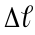. Kích thích cho con lắc dao động, con lắc dao động với chu kì là
A. 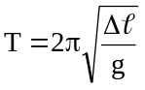. B. 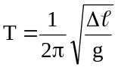. C. 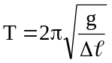. D. 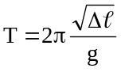.
Câu 2: Mắc cuộn cảm L = 0,318 H vào điện áp 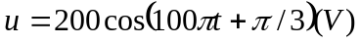. Biểu thức cường độ tức thời qua qua L là:
A. 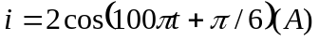 B. 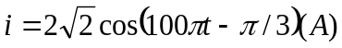
C. 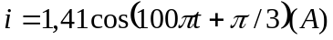 D. 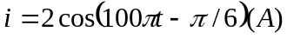
Câu 3: Chọn phát biểu đúng. Chu kì dao động tự do của con lắc đơn được tính bằng công thức
A. 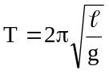. B. 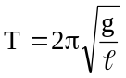 C. 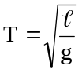. D. 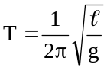.
Câu 4: Mạch điện xoay chiều gồm RLC mắc nối tiếp, có R=30Ω, Z_{C}=40Ω, Z_{L}=80Ω. Tổng trở của mạch là
A. Z=110Ω B. Z=50Ω C. Z=70Ω D. Z=2500Ω
Câu 5: Chọn câu trả lời đúng khi nói về sóng cơ học?
A. Giao thoa sóng là hiện tượng xảy ra khi hai sóng có cùng tần số gặp nhau trên mặt thoáng.
B. Nơi nào có sóng thì nơi ấy có hiện tượng giao thoa.
C. Hai sóng có cùng tần số và có độ lệch pha không đổi theo thời gian là hai sóng kết hợp.
D. Hai nguồn dao động có cùng phương, cùng tần số là hai nguồn kết hợp.
Câu 6: Hai dao động điều hòa cùng phương, cùng chu kỳ có phương trình lần lượt là: 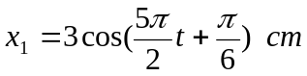 ; 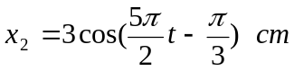. Biên độ và pha ban đầu của dao động tổng hợp là:
A. 6cm; 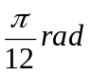. B. 5,2 cm; 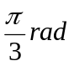 C. 5,2cm; D. 5,8 cm; 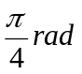
Câu 7: Con lắc có chiều dài l₁ dao động với chu kỳ 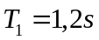. Một con lắc đơn khác có chiều dài l₂ dao động với chu kỳ 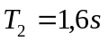. Chu kỳ của con lắc đơn có chiều dài bằng hiệu chiều dài của hai con lắc trên là:
A. 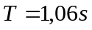 B. 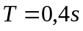 C. 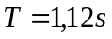 D. 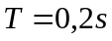
Câu 8: Phát biểu nào sau đây sai
A. Máy phát điện xoay chiều 3 pha gồm có 2 phần chính: phần cảm và phần ứng.
B. Phần cảm của máy phát điện xoay chiều 3 pha là nam châm có 3 cực.
C. Dòng điện 3 pha có thể tạo ra từ trường quay.
D. Một ưu điểm của dòng điện xoay chiều 3 pha là tiết kiệm dây.
Câu 9: Ưu điểm của động cơ không đồng bộ ba pha so với động cơ điện một chiều là
A. có khả năng biến điện năng thành cơ năng.
B. có chiều quay không phụ thuộc vào tần số dòng điện.
C. có tốc độ quay không phụ thuộc vào tải.
D. có hiệu suất cao hơn.
Câu 10: Một máy phát điện xoay chiều có công suất 1000kW. Dòng điện nó phát ra sau khi tăng thế lên 110kV được truyền đi xa bằng một dây dẫn có điện trở 20Ω. Công suất hao phí trên đường dây là:
A. 1653W. B. 2420W. C. 5500W. D. 6050W.
Câu 11: Công suất tỏa nhiệt trong mỗi mạch điện phụ thuộc vào:
A. Điện trở B. Cảm kháng
C. Các thành phần cấu tạo nên mạch D. Dung kháng
Câu 12: Chọn câu đúng. Hai dao động điều hòa cùng phương, cùng chu kỳ có phương trình lần lượt là: 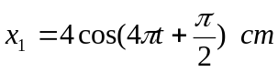 ; 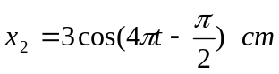. Biên độ và pha ban đầu của dao động tổng hợp là:
A. 5cm; 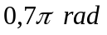 B. 1cm; 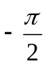 C. 5cm; 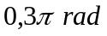 D. 1cm; 
Câu 13: Hình bên dưới là dạng sóng trên mặt nước tại một thời điểm. Tìm kết luận sai. 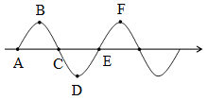
A. Các điểm B và F dao động cùng pha. B. Các điểm B và C dao động vuông pha.
C. Các điểm B và D dao động ngược pha. D. Các điểm A và C dao động cùng pha.
Câu 14: Một tụ điện được nối với nguồn điện xoay chiều. Điện tích trên một bản tụ điện đạt cực đại khi
A. điện áp giữa hai bản tụ cực đại còn cường độ dòng điện qua nó bằng không.
B. cường độ dòng điện qua tụ điện và điện áp giữa hai bản tụ đều đạt cực đại.
C. cường độ dòng điện qua tụ điện và điện áp giữa hai bản tụ đều bằng không.
D. điện áp giữa hai bản tụ bằng không còn cường độ dòng điện qua nó cực đại.
Câu 15: Chọn câu trả lời sai: Trong mạch điện xoay chiều gồm R,L,C mắc nối tiếp,hệ số công suất của mạch là:
A. cos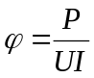 B. cos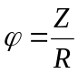 C. cos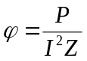 D. cos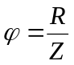
Câu 16: Hai dao động điều hòa có phương trình: 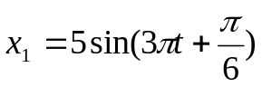 và 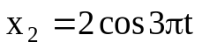
A. Dao động (1) sớm pha hơn dao động (2) một góc /6.
B. Dao động (1) sớm pha hơn dao động (2) một góc 2/3.
C. Dao động (1) trễ pha hơn dao động (2) một góc /6.
D. Dao động (1) trễ pha hơn dao động (2) một góc /3.
Câu 17: Đặt vào hai đầu tụ điện 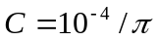 (F) một điện áp xoay chiều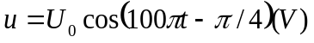. Dung kháng của tụ điện là:
A. 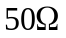 B. 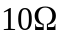 C. 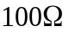 D. 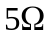
Câu 18: Phát biểu nào sau đây sai về máy biến áp:
A. Cường độ dòng điện qua mỗi dây tỉ lệ thuận với số vòng dây.
B. Cấu tạo gồm hai cuộn dây động quấn trên lõi thép.
C. Là dụng cụ dùng để thay đổi điện áp của dòng điện xoay chiều.
D. Nguyên tắc hoạt động dựa vào hiện tượng cảm ứng điện từ.
Câu 19: Một vật tham gia đồng thời hai dao động điều hoà cùng phương, cùng tần số có phương trình lần lượt là x₁ = A₁cos(ωt + ϕ₁) và x₂ = A₂cos(ωt + ϕ₂). Biên độ dao động tổng hợp của vật cực đại khi
A. ϕ₂ – ϕ₁ = (2k + 1)π. B. ϕ₂ – ϕ₁ = 2kπ.
C. ϕ₂ – ϕ₁ = (2k + 1)π/2. D. ϕ₂ – ϕ₁ = kπ. Với k∈ Z.
Câu 20: Một vật dao động điều hòa với phương trình: x = Acos(2πt - π ) cm. tần số của dao động là
A. 2hz B. 1hz C. 0,5hz D. π hz
Câu 21: Biểu thức quan hệ giữa biên độ A, li độ x và tần số góc ω của chất điểm dao động điều hòa ở thời điểm t là
A. A² = x² + ω²/v². B. A² = v² + ω²x². C. A² = v²/ω² + x². D. A² = x² + v²/ω.
Câu 22: Các đặc tính sinh lí của âm bao gồm
A. độ cao, âm sắc, cường độ âm. B. độ cao, âm sắc, năng lượng âm.
C. độ cao, âm sắc, biên độ âm. D. độ cao, âm sắc, độ to.
Câu 23: Một vật dao động điều hoà theo phương trình : x = 20cos(2πt) cm. Lấy π² = 10. Tại li độ x = 10 cm vật có gia tốc là
A. -8 m/s². B. -16 m/s². C. -6 m/s². D. -4 m/s².
Câu 24: Điều kiện có giao thoa sóng là gì?
A. Có hai sóng cùng biên độ, cùng tốc độ giao nhau.
B. Có hai sóng cùng bước sóng giao nhau.
C. Có hai sóng chuyển động ngược chiều giao nhau.
D. Có hai sóng cùng tần số và có độ lệch pha không đổi.
Câu 25: Sóng ngang là sóng có phương dao động
A. thẳng đứng. B. vuông góc với phương truyền sóng.
C. trùng với phương truyền sóng. D. nằm ngang.
Câu 26: Chọn câu đúng. Tại điểm phản xạ thì sóng phản xạ
A. cùng pha với sóng tới nếu vật cản là cố định.
B. luôn ngược pha với sóng tới.
C. ngược pha với sóng tới nếu vật cản cố định.
D. ngược pha với sóng tới nếu vật cản tự do.
Câu 27. Một dây AB dài 90 cm có đầu B thả tự do. Tạo ở đầu A một dao động điều hoà ngang có tần số ƒ = 100 Hz ta có sóng dừng, trên dây có 5 điểm không dao động. Tốc độ truyền sóng trên dây có giá trị là
A. 35 m/s. B. 40 m/s. C. 50 m/s. D. 60 m/s.
Câu 28. Con lắc đơn có chiều dài 0,8m đao động với biên độ góc là 60⁰ ở nơi có gia tốc 9,8m/s². vận tốc của con lắc khi qua vị trí cân bằng là
A. 1,8m/s. B. 1,6m/s. C. 2,8m/s. D. 3,2m/s.
Câu 29: Mạch điện xoay chiều RLC nối tiếp. Biết điện áp tức thời giữa hai đầu đoạn mạch nhanh pha hơn cường độ dòng điện tức thời là: 60⁰ và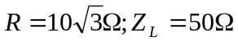. Dung kháng của tụ điện có giá trị là:
A. 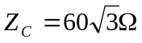 B. 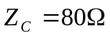 C. 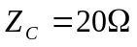 D. 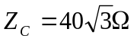
Câu 30. Cho mạch RLC nối tiếp. R = 100; cuộn dây thuần cảm L = 1/2(H), tụ C biến đổi. Đặt vào hai đầu đoạn mạch hiệu điện thế u = 120cos(100t)(V). Xác định C để U_{C} = 120V.
A. 100/3(F). B. 100/2,5(F). C. 200/(F). D. 80/(F).
Câu 31.. Cho hai nguồn kếp hợp S₁, S₂ giống hệt nhau, cách nhau 5 cm, thì trên đoạn S₁S₂ quan sát được 9 cực đại giao thoa. Nếu giảm tần số đi hai lần thì quan sát được bao nhiêu cực đại giao thoa?
A. 5. B. 7. C. 3. D. 11.
Câu 32. Trong cùng một khoảng thời gian con lắc đơn thực hiện 24 dao động. Giảm chiều dài của nó một đoạn 16 cm thì nó thực hiện được 40 dao động. Chiều dài ban đầu của con lắc là
A. 50cm. B. 40cm. C. 25cm. D. 20cm.
Câu 33. Trên bề mặt chất lỏng có hai nguồn kết hợp AB cách nhau 60cm dao động cùng pha. Biết sóng do mỗi nguồn phát ra có tần số f=10(Hz), vận tốc truyền sóng 400 cm/s. Gọi M là một điểm nằm trên đường thẳng đi qua A và vuông góc với AB. Tại M mặt nước dao đông với biên độ cực đại. Đoạn AM có giá trị lớn nhất là :
A. 20cm B. 25cm C. 30cm D. 50cm
Câu 34: Hai nguồn kết hợp S₁ va S₂ giống nhau ,S₁S₂ = 8cm, f = 10(Hz). Vận tốc truyền sóng 20cm/s. Hai điểm M và N trên mặt nước sao cho S₁S₂ là trung trực của MN. Trung điểm của S₁S₂ cách MN 2cm và MS₁=10cm. Số điểm cực đại trên đoạn MN là
A. 1 B. 2 C . 3 D. 4
Câu 35: Cho mạch điện xoay chiều như hình vẽ. Điện áp xoay chiều đặt vào hai đầu đoạn mạch có dạng 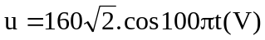. Điều chỉnh L đến khi điện áp (U_{AM}) đạt cực đại thì U_{MB} = 120V. Điện áp hiệu dụng trên cuộn cảm cực đại bằng:
C
L
M
A
B
R
A. 300V. B. 200V. C. 106V. D. 100V.

Câu 36.Mạch điện xoay chiều RLC nối tiếp. Hai đầu đoạn mạch có một điện áp xoay chiều có tần số và điện áp hiệu dụng không đổi. Dùng vôn kế có điện trở rất lớn, lần lượt đo điện áp ở hai đầu đoạn mạch, hai đầu tụ điện và hai đầu cuộn dây thì số chỉ của vôn kế tương ứng là U, U_{C}và U_{L}. Biế U = U_{C} = 2U_{L}. Hệ số công suất của mạch là:

A. cos = B. cos = C. cos = D. cos = 1
Câu 37: Đồ thị của hai dao động điều hòa cùng tần số được vẽ như sau:
x(cm)
t(s)
0
x₂
x₁
3
2
–3
–2
4
3
2
1
Phương trình dao động tổng hợp của chúng là
A. 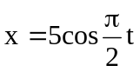(cm).
B. 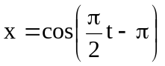(cm).
C. 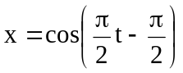(cm).
D. 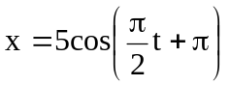(cm).
F_{đh}(N)
4
–2
0
4
6
10
188
(cm)
2
Câu 38: Một con lắc lò xo đang dao động điều hòa mà lực đàn hồi
và chiều dài của lò xo có mối liên hệ được cho bởi đồ thị hình vẽ.
Cho g = 10 m/s². Biên độ và chu kỳ dao động của con lắc là
A. A = 6 cm; T = 0,56 s.
B. A = 4 cm; T = 0,28 s.
C. A = 8 cm; T = 0,56 s.
D. A = 6 cm; T = 0,28 s.
Câu 39. Một vật dao động điều hoà theo phương trình x = 10cos(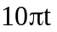)(cm). Thời điểm vật đi qua vị trí N có li độ x_{N} = 5cm lần thứ 2016 theo chiều âm là
A. 403,33s. B. 403,033s. C. 403,077s. D. 403,2s.
Câu 40: Một con lắc lò xo treo thẳng đứng dao động điều hoà. Biết lực đàn hồi cực đại bằng 2 lần trọng lượng P của vật. Lực đàn hồi của lò xo khi lò xo ở vị trí cao nhất bằng
A. 0. B. . C. . D. P.

----------- HẾT ----------

